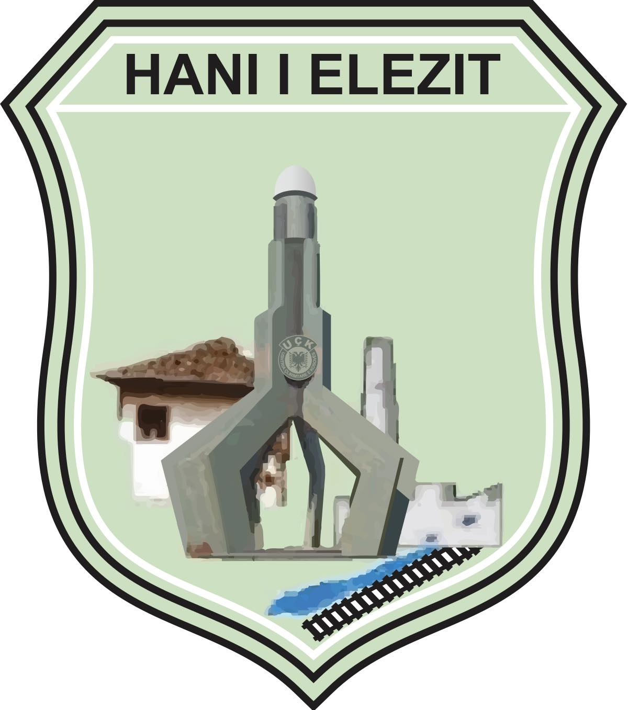

Plani i punës i zyrës së informimit për vitin 2026 Komuna e Hanit të Elezit

Plani i punës i zyrës së informimit për vitin 2026-Komuna e Hanit të Elezit

Aktivitetet e planifikuara | Koha dhe vendi i implementimit të aktiviteteve |  |  |  | Rezultatet e pritura nga aktivitetet e zhvilluara | Partnerët implementues të aktiviteteve
Aktivitetet e planifikuara | Koha | Vendi |  |  | Rezultatet e pritura nga aktivitetet e zhvilluara | Partnerët implementues të aktiviteteve
1.1 Publikimi i informatave rreth takimeve, vendimeve, rregulloreve si dhe aktiviteteve tjera të rëndësishme të kryetarit të komunës, drejtorive si dhe shërbimeve tjera të komunës dhe Kuvendit Komunal, përmes web-Faqes zyrtare, rrjeteve sociale | Janar – Dhjetor 2026 |  | Web-faqja zyrtare, mediat lokale dhe ato qendrore, mediat sociale |  | Informimi me kohë dhe i drejtë i publikut për të gjitha ngjarjet dhe zhvillimet në komunë si dhe për të gjitha vendimet dhe rregulloret komunale | Zyra e kryetarit të komunës, sekretaria e Kuvendit Komunal, drejtorët komunal dhe përgjegjësit e sektorëve
1.2 Publikimi i informatave për datën, kohën dhe vendin e organizmit të seancave të Kuvendit Komunal dhe për takimet tjera publike me qytetarë për interes të përgjithshëm të komunës me qytetarë | Janar – Dhjetor 2026 |  | Web-faqja zyrtare, mediat lokale dhe ato qendrore, mediat sociale |  | Pjesëmarrje më e madhe e qytetarëve në seancat e rregullta të kuvendeve komunale | Zyra e kryetarit të komunës, Sekretaria e Kuvendit Komunal
1.3 Publikimi i të gjitha raporteve,vendimeve, rregulloreve,buxhetit komunal, projekteve kapitale, projekteve të planifikuara, tenderëve të shpallur nga komuna, informata e nevojshme për shërbime ndaj qytetarëve etj. të zyrës së kryetarit, drejtorive komunale, Kuvendit Komunal dhe shërbimeve tjera të komunës | Janar – Dhjetor 2026 |  | Web-faqja zyrtare, mediat lokale dhe ato qendrore, mediat sociale |  | Ngritja e nivelit të transparencës në punë të institucioneve komunale si dhe informimi i qytetarëve për vendimet me rëndësi të institucioneve komunale | Zyra e kryetarit të komunës, Sekretaria e Kuvendit Komunal, drejtorët komunal, zyra e prokurimit.
2.1 Publikimi i informatave për dhe nga takimet publike me qytetarë të kryetarit të komunës | Qershor 2026  Dhjetor 2026 |  |  | Web-faqja zyrtare, mediat lokale dhe ato qendrore, mediat sociale Komunë, Shtëpia e Kulturës | Informimi i publikut mbi të arriturat dhe sfidat e komunës në gjashtë mujorin e parë dhe gjashtë mujorin e dytë të vitit kalendarik | Zyra e kryetarit të komunës , Komunës, mediat lokale
2.2 Publikimi i informatave i takimeve publik për dëgjimin e buxhetit për vitin 2026  -Informimi i takimeve publike për rregulloret dhe dokumentet tjera te komunes | Maj-Shtator 2026  Gusht-Shtator 2026 |  |  | Web-faqja zyrtare, mediat lokale dhe ato qendrore, mediat sociale  Komunë, Shtëpia e Kulturës | Informimi i publikut rreth draft buxhetit për vitin fiskal 2026, si dhe nxjerrja e prioriteteve për investimet kapitale | -Drejtoria për Buxhet dhe Financa,  -Drejtori e Urbanizmit dhe Kadastrit Zyra e kryetarit të komunës,  Drejtoria e Shërbimeve Publike  Sekretaria e Kuvendit të Komunës,  Komunës, mediat lokale
2.3 Publikimi i takimeve të nevojshme për dokumentet për debate publike me qytetarët | Janar –Dhjetor 2026 |  |  | Komunë, Shtëpia e Kulturës | Informimi i publikut me vendimet dhe rregulloret e KK-së pas çdo seance të kuvendit komunal | Drejtoria për Buxhet dhe Financa, Zyra e kryetarit të komunës , Komunës, Drejtoritë komunale mediat lokale
2.4 Publikimi i takimeve të rregullta të kryetarit me banorë në fshatra dhe vendbanime | Janar –Dhjetor 2026 |  |  | Komunë, Shtëpia e Kulturës | Pjesëmarrja aktive e qytetarëve në vendimmarrje | Drejtoria për Buxhet dhe Financa, Zyra e kryetarit të komunës , Komunës, Drejtoritë Komunale, mediat lokale
2.5 Publikimi i takimeve publike rreth implementimit dokumenteve strategjike të komunës | Janar –Dhjetor 2026 |  |  | Komunë, Shtëpia e Kulturës | Informimi i qytetarëve rreth procesit të implementimit dokumenteve strategjike të komunës | Zyra e kryetarit të komunës , Komunës, Drejtoritë Komunale, mediat lokale
3.2 Publikimi informatave i ngjarjeve kulturore dhe manifestimeve të rëndësishme të komunës | Janar –Dhjetor 2026 |  |  | Web-faqja zyrtare, mediat lokale dhe ato qendrore, mediat sociale | Ngritja e nivelit të transparencës në punë të institucioneve lokale si dhe informimi i rregullt i publikut për aktivitet e kryetarit dhe drejtorive komunale | Zyra e kryetarit të Komunës,  Sekretaria e Kuvendit të Komunës,Drejtoritë Komunale
4.4 Pjesëmarrja në takimet, trajnime dhe punëtori në interes të promovimit të Komunës dhe ngritjes së kapaciteteve | Janar –Dhjetor 2026
6.1 Hartimi i formularëve dhe plotësimi i kërkesave të qytetarëve për qasje në dokumentet zyrtare | Janar – Dhjetor 2026 |  |  | Komunë | Lehtësimi i procedurave për zbatimin e ligjit për qasje në dokumente zyrtare | Zyra e informimit-zyrtari për qasje ne dokumente publike
7.1 Publikimi i të gjitha informatave për dhe rreth aktiviteteve të këshillave lokale | Janar – Dhjetor 2026 |  |  | Komunë | Informimi i qytetarëve mbi rëndësin e zgjedhjeve te këshillave lokale | Zyra e kryetarit të komunës, sekretaria e Kuvendit Komunal, Drejtoria e administratës
8. Përcjellja takimeve të rregullta dhe periodike të kryetarit të komunës me Policinë, (KKSB)dhe koordinimi i aktiviteteve në informimin e qytetarëve rreth punës së këtyre institucioneve | Janar – Dhjetor 2026 |  |  | Komunë | Informimi i qytetarëve rreth punës së Policisë, | Zyra e kryetarit të komunës, policia, gjykata,.

